会议地址位置图：
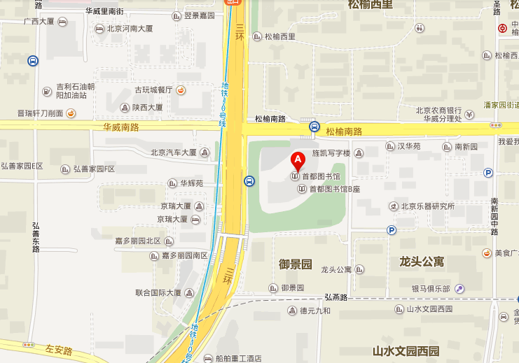

首都图书馆
电话：010-67358114/5
地址：朝阳区东三环南路88号（华威桥东南角）

交通：
- 地铁10号线十里河地铁站A口出，往北200米，东侧即是；
- 公交车：51路、53路、621路、680路、974路、985路、988路在首都图书馆站下，
对面即是；或者乘坐三环上的车在华威桥下，东侧即是。

